【预】人教必修4第13课《张衡传》教学资料
一、认识作者
姓名 | 范晔 | 字号籍贯 | 字蔚宗，顺阳（今河南南阳淅川）人 | 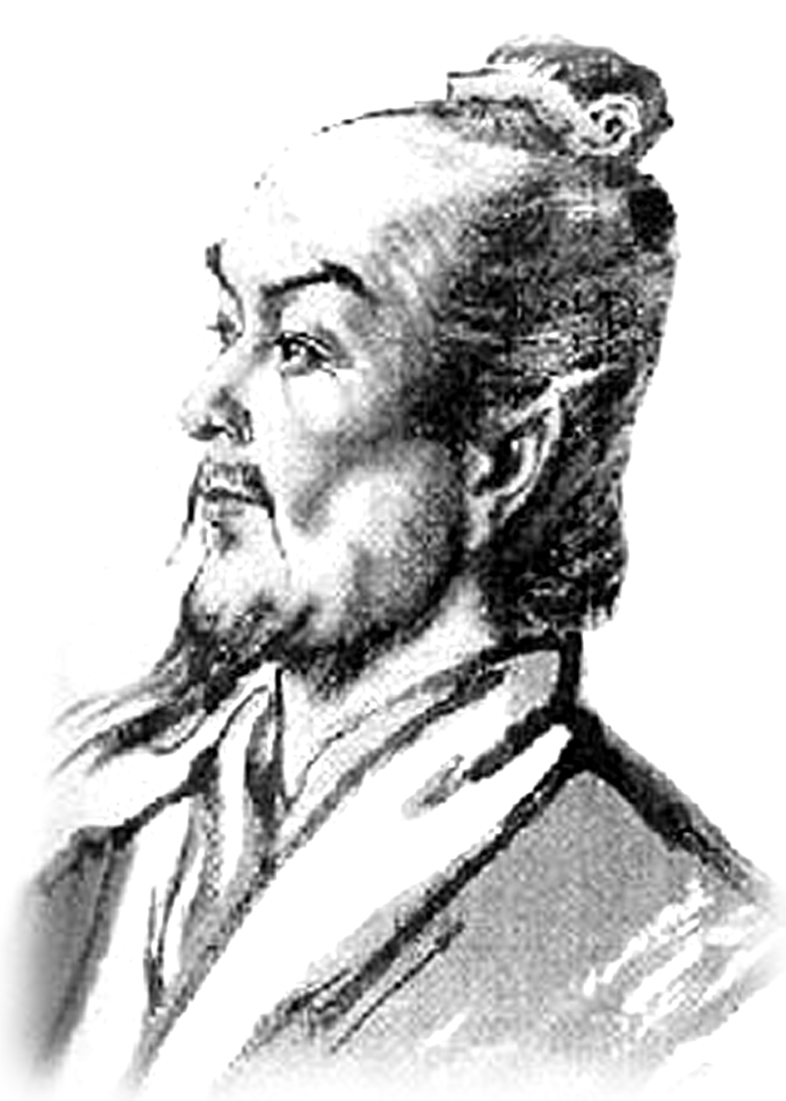
朝代 | 东晋 | 荣誉成就
生平简介 | 范晔（398年—445年），东晋安北将军范汪曾孙，南朝宋中书侍郎范泰之子。南朝宋史学家、文学家。范晔出身士族家庭，元熙二年（420年），刘裕代晋称帝，范晔应招出仕，任彭城王刘义康门下冠军将军、秘书丞；元嘉九年（432年），因得罪刘义康，被贬为宣城太守，于任内著写《后汉书》。元嘉十七年（4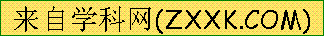40年），范晔投靠始兴王刘浚，历任后军长史、南下邳太守、左卫将军、太子詹事。元嘉二十二年（445年），因参与刘义康谋反，事发被诛，时年四十八岁。  范晔才华横溢，史学成就突出，其《后汉书》博采众书，结构严谨、属词丽密，与《史记》《汉书》《三国志》并称“前四史”。
主要作品 | 《后汉书》
作品风格 | 博采众书，结构严谨、属词丽密
二、文本知识
1．张衡简介
张衡(78～139)，东汉科学家、文学家、政治家。出身望族，汉安帝永初五年(111)在洛阳任郎中，元初元年(114)迁升尚书侍郎。元初二年起，曾两度担任太史令，前后共14年。
天文学方面，发明了世界上第一台用水力推动的大型观察星象的天文仪器“浑天仪”，制成漏水转浑天仪，用来演示星空变化，说明浑天说。著有《灵宪》、《灵宪图》、《浑天仪图注》等。画出了完备的星象图。
地震学方面，亲自设计和制造了世界上第一架测验地震的仪器——候风地动仪。比欧洲早1700多年。地理学方面，绘制有完整的地形图，并制造出“指南车”、自动“记里鼓车”等。气象学方面，制造出“候风仪”预测风力、风向，比西方风信鸡早1000多年。机械学方面，制成能飞行数里的“独木飞雕”是世界上最早的飞行器。还制造出土圭(日影器)，亲自测定太阳和月球的角直径是周天的1/736，即29角分24角秒。在数学方面著有《算罔论》，计算出圆周率在3.1466～3.1622，求得π＝10(＝3.1622)。比欧洲早1300多年。
在文学上，有《二京赋》(《东京赋》《西京赋》)《归田赋》《同声歌》等。
在艺术上，居东汉六大名画家之首。
3．《后汉书》介绍
《后汉书》是一部由我国南朝刘宋时期的历史学家范晔编撰的记载东汉历史的纪传体史书。与《史记》、《汉书》、《三国志》合称“前四史”。书中分十纪、八十列传和八志（司马彪续作），全书主要记述了上起东汉的汉光武帝建武元年（公元25年），下至汉献帝建安二十五年（公元220年），共195年的史事。
4．浑天仪
汉时，天文学已经形成体系，分有盖天、浑天和宣夜三家。盖天说以周髀算经为代表，认为天圆地方，天在上，像伞盖，地在下，像棋盘，是一种旧的传统说法。宣夜派认为天体为元气构成。浑天说比较进步些，认为天地都是圆的，天在外，像鸡蛋壳，地在内，像鸡蛋黄；这种说法虽然也不完全正确，但比较接近实际。浑天派最大的代表者和卓越的发明家张衡指出，日有光，月没有光，月光是由日光照射而来的。所以向日则光盈，背日则光尽。他还推测月食是地球遮蔽的结果。他还绘制了一部星图，叫《灵宪图》，创制了许多重要的天文仪器。
浑天仪是铜铸的，内外有几层圆圈，都可转动。各层圆圈分别刻有赤道、黄道、南北极，二十四节气，二十八列宿，以及日月星辰的位置，凡张衡所知道的天文现象都刻在上面。为了使浑天仪能自己转动，张衡又设计了一个“滴漏”，作为浑天仪的动力。浑天仪被滴漏带动，它转动时恰好与天空中日月星辰的起落时间完全吻合。可惜这座精巧的浑天仪在西晋战乱中失传了。留下来的只有《浑天仪图注》和《漏水转浑天仪注》两份说明书的部分说明。
5．关于人物传记:
(1)传记的特点:
作为传记，除了介绍人物姓名、籍贯之外，还必须选择人物一生中最具有特征的事件，叙述他的为人及其对社会的影响。由于传记不同于史料，所以人物必须“活跃”，有可感性。传记的基本特点: 翔实而典型的文字记录和朴实而形象的文学色彩。
(2)、传记的种类: 自传、传、小传、评传、别传、外传等。
本文属评传: 既记叙人物的事迹，又评介与探讨人物的思想状况、人物所处的时代背景、思想发展过程和对人类的贡献。
注意:传记叙述一个人的生平，并不在于也不可能把一个人的一生的全部经历，事无巨细都写下来，只能记一生中的主要事件，同时显示他的品格特点。
本文节选自《后汉书•张衡传》，作为一篇科学家的传记而节选，对原文有大量的删节。
三、字词归纳
1．给加点的字注音。
范晔_______ 逾侈________ 傅会________ 邓骘________ 动辄________ 迁徙________ 蟾蜍________ 契合________ 帷幄________ 驿站________ 骸骨________ 篆文________ 谗言________ 骄奢________
2．给下列多音字注音。

3．根据拼音写汉字

4．解释下列词语中加点的字。
举孝廉不行 举：________
自王侯以下莫不逾侈 莫：________
安帝雅闻衡善术学 雅：________
再迁为太史令 再：________
所居之官辄积年不徙 徙：________
永和初，出为河间相 出：________
再转复为太史令 转：________
京师学者咸怪其无征 咸：________
5．积累下面的多义词

因
①因入京师，观太学 ( )
②蒙故业，因遗策 ( )
③因其势而利导之 ( )
④因宾客至蔺相如门前谢罪 ( )
⑤衡乃拟班固《两都》《二京赋》，因以讽谏 ( )
⑥因击沛公于坐，杀之。 ( )
乃
①精思傅会三年乃成。 ( )
②遂乃研核阴阳 ( )
③问今是何世，乃不知有汉，无论魏晋 ( )
④政通人和，百废俱兴，乃重修岳阳楼 ( )
⑤尔其勿忘乃父之志。 ( )
⑥今其智乃反不能及。 ( )
⑦当立者乃公子扶苏。 ( )
⑧寻其方面，乃知震之所在。 ( )
于
①游于三辅 ( )
②尤致思于天文阴阳历算 ( )
以
①验之以事 ( )
②饰以篆文山龟鸟兽之形。 ( )
③乃作《思玄赋》以宣寄情志。 ( )
6．找出下列句子中的通假字，并解释。
员径八尺 ( )
傍行八道 ( )
收禽：逮捕 ( )
形似酒尊 ( )
7．指出下列句子中加点的词语的古义和今义。
①常从容淡静，不好交接俗人。
古义：__________________。今义：______________________________________________
②永元中，举孝廉不行，连辟公府不就。
古义：__________________。今义：_______________________________________________
③永元中，举孝廉不行，连辟公府不就。
古义：__________________。今义：______________________________________________
④公车特征拜郎中。
古义：__________________。今义：______________________________________________
⑤寻其方面。
古义：__________________。今义：_______________________________________________
⑥时国王骄奢，不遵典宪。
古义：__________________。今义：______________________________________________
⑦衡下车，治威严。
古义：__________________。今义：______________________________________________
8．指出下列句子中的活用字的用法及意义。
大将军邓骘奇其才 ( )
9．指出下列句子的句式。
①张衡字平子，南阳西鄂人也 ( )
②连辟公府不就 ( )
③自书典所记，未之有也 ( )
④果地震陇西 ( )
⑤讽议左右 ( )
⑥视事三年，上书乞骸骨 ( )
⑦讽议左右 ( )
⑧游于三辅 ( )
10．背诵课文，照原文填空。
(1)人生在勤，____________________________________________________________。
(2)失之东隅，___________________________________________________________。
(3)盛名之下，____________________________________________________________。
(4)志士不饮盗泉之水，______________________________________________________。
(5)不患位之不尊，__________________；不耻禄之不伙，________________。

四、内容探究
11．范晔(398～445)，字蔚宗，________人，历史学家。他博涉经史，善属文，能隶书，晓音律，始为尚书吏部郎。他根据前人撰述的几十种有关后汉的历史著作，编写成《________》，既具史家识见，又有较高的文学价值。与司马迁的《史记》、班固的《________》、陈寿的《________》并称为“前四史”。
12．阅读课文，填空。
(1)本文是一篇典型的人物传记，以翔实的文笔全面记述了张衡的一生，描述了他在________、________、________等领域的诸多才能。而且详略突出，重点介绍了他在________方面的贡献，其间贯穿了作者对张衡景仰之情。
(2)文章可分为三部分。第一部分即文章的第________段。记述张衡的________、________和________方面的成就。一、二句记述张衡的姓名、籍贯与家世。接着介绍其在文学上的造诣。叙述了其“才”后叙述其德。具有________、超尘拔俗的品格，而面对统治者的招罗，作者连用“________”“________”“不应”等词语表现他的不慕荣利的高洁品德。
(3)第二部分即文章第________段，介绍张衡在________技术上的成就。第2、3段从整体上概括了张衡在科学上的成就，包括________和________两部分。在介绍其特长时与其职官联系起来，侧面反映了二者互为因果的关系。第四段着重介绍了能代表其成就的________。
(4)第三部分即文章的第________段，介绍张衡在政治上的才干。文章仅选取两件事作为切入点，一是________________。一是________________。笔墨寥寥却写出了一位真实可感、形神丰满的廉吏。

13．张衡的高尚品德和杰出才能表现在什么地方？

14．张衡为什么有如此高的文学才华？

15．作者是如何介绍候风地动仪的？

16．学习本文，你得到哪些启示？

参考答案
1．晔yè 侈chǐ 傅fù 骘zhì 辄zhé 徙xǐ 蟾chán 契qì 幄wò 驿yì 骸hái 篆zhuàn 谗chán 奢shē
2．
3．
4．举：推举。莫：没有谁。雅：素常。再：两次。徙：调任。出：离开，指从京都赴外任职。转：转任。咸：都。
5．

因：①于是 ②沿袭 ③顺着 ④通过、经由 ⑤凭借 ⑥趁机
乃：①才 ②就 ③竟、却 ④于是，就
⑤你的 ⑥竟然 ⑦是 ⑧于是，就
于：①在 ②在
以：①用 ②用 ③表目的
6．“员”通“圆”，“傍”通“旁”，“禽”通“擒”，捕捉。“尊”通“樽”，杯，酒杯。
7．①古义：结交。今义：①连接 ②移交和接替。
②古义：被举荐的人称为“孝廉”。 今义：孝，指孝悌者；廉，清廉之士。分别为统治阶级选拔人才的科目，始于汉代，在东汉尤为求仕者必由之途后往往合为一科。亦指被推选的士人。
③古义：不去应荐。今义：不可以。
④古义：特地征召。今义：事物、事情的特点、标志。
⑤古义：方向。今义：相处或并列的几点之一。
⑥古义：封建社会贵族的最高封爵。今义：古代某些国家的统治者；现代某些君主制国家的元首。
⑦古义：官吏初到任。今义：从车上走下来。
8．奇：形容词意动用法，认为……奇特。
9．①判断句 ②被动句 ③宾语前置句 ④介词结构后置句 ⑤介词结构后置句 ⑥省略句 ⑦省略句 ⑧状语后置
10．(1)不索何获(2)收之桑榆(3)其实难副(4)廉者不受嗟来之食(5)而患德之不崇 而耻智之不博

11．南朝 《后汉书》 《汉书》 《三国志》

12．(1)科学 政治 文学 科学
(2)第1段 学业 品德 文学 谦虚稳重 “不行” “不就”
(3)2～4 科学技术 科学发明 理论著作 候风地动仪
(4)5～6 《思玄赋》的由来 出任河间相时与奸党斗争
13．张衡的高尚品德表现在：①“虽才高于世，而无骄尚之情。”②“从容淡静”，不慕世俗的虚荣，“举孝廉不行，连辟公府不就”，大将军“累召不应”，“不慕当世”。③品行端正，忧国忧民，作《二京赋》讽谏王侯，整治法度收拿奸党。其“才”高于世，表现在：一是“善属文”，写作著名的《二京赋》；二是“善机巧，作浑天仪，造候风地动仪；三是“善术学”，著有《灵宪》《算罔论》；四是善政事，为政机智果断，不畏权贵，“称为政理”。
14．天资聪明，勤奋好学。谦逊持重，鄙视名利。执著专一，治学严谨。
15．依据事物内在联系，简明而具体的介绍候风地动仪的制造和使用：制造时间和仪器名称，材料、尺寸、形状、装饰，机件、内部构造，功能和作用，精确程度和效果，实践证明灵敏度和准确性，交代仪器的正式使用。
16．品德和人格是在学业上成功的基础；要跻身世界科技先进行列，必须要有民族自信心；学习要注重社会实践；一个人的潜能是取之不尽，用之不竭的。

